Фоторепортаж о проведении игровой ситуации «Если сигнал «Хлор»
Подготовили и провели
воспитатели группы №11
Швецова О.Ю., Чезганова В.Б.

Цель: формирование у детей понятия о правилах безопасного поведения.
Задачи: познакомить детей с планом действий в случае выброса химических веществ; научить как правильно пользоваться масками; воспитывать чувство ответственности за личную безопасность и здоровье окружающих.
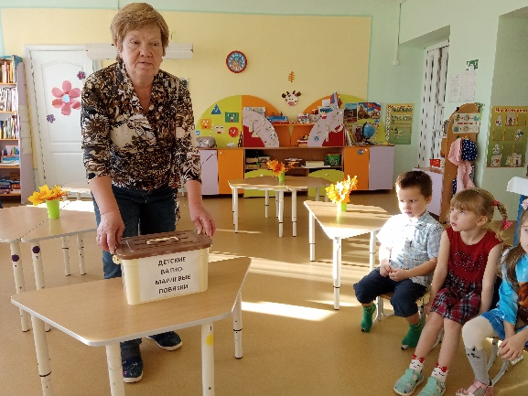 | 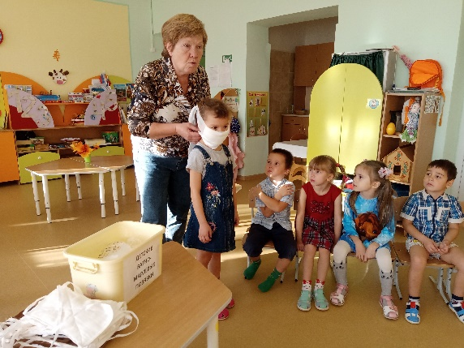
Объясняем для чего нужны ватно-марлевые повязки | Как правильно нужно одевать повязку на ребенка
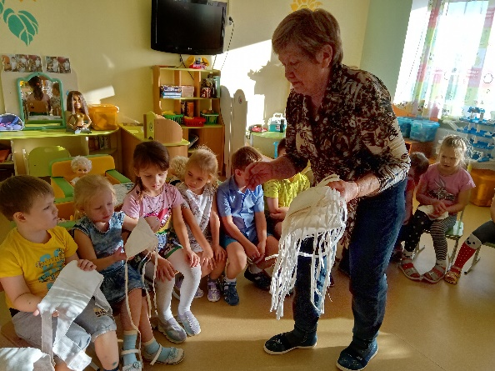 | 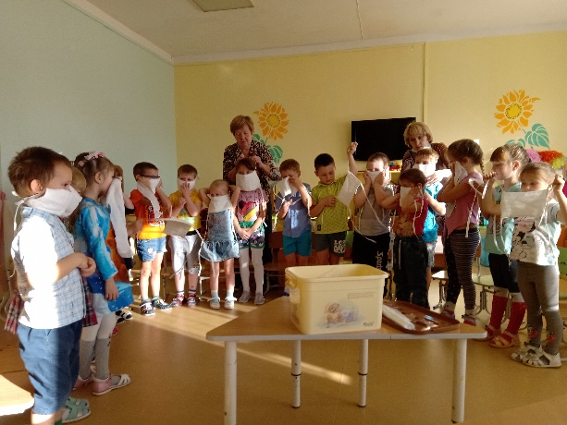
Раздаем повязки детям | Помощь в завязывании повязок
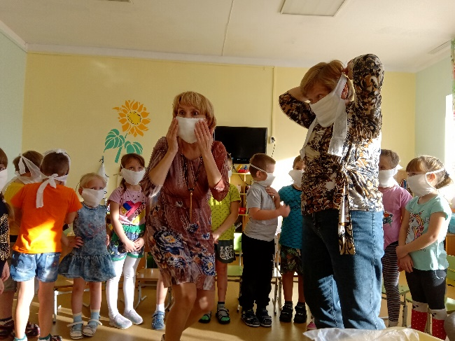 | 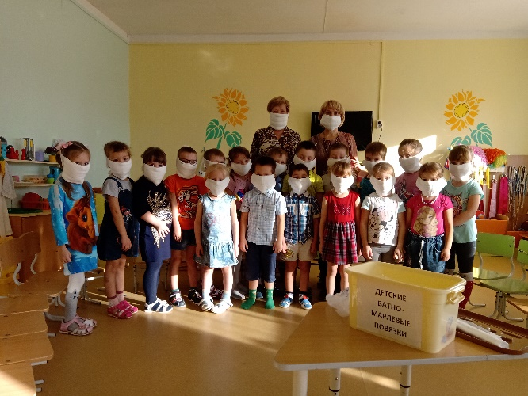
Все должны быть в повязках! | Готовность к сигналу «Хлор»

